# 软件综述

## 软件的结构

结合软件系统所具有的功能包括输入、处理和输出提供该软件的总体结构图表。

1. 总体结构图表

|  |  |  |  |
| --- | --- | --- | --- |
| 功能名称 | 输入部分 | 处理 | 输出部分 |
| 用户登录 | 1. 用户账号  2. 用户密码 | 1. 判断用户账号是否存在  2. 判断用户密码是否正确  3. 用户登录 | 1.主页面 |
| 找回密码 | 1.用户身份信息  2.新密码 | 1.判断用户身份信息是否正确  2.用户输入新密码  3.修改密码 | 1.修改密码成功  2.登录界面 |
| 修改密码 | 1. 原密码  2. 新密码 | 1. 判断原密码是否正确  2. 判断两次输入的新密码是否一致  3. 修改密码 | 1.修改密码成功 |
| 学生查看个人信息 | 1. 用户信息 | 1. 提交用户信息 | 1.操作成功 |
| 学生申请维修 | 1. 维修信息 | 1. 提交维修信息 | 1.维修结果 |
| 学生退换寝室 | 1. 申请原因  2. 申请宿舍号 | 1. 提交申请信息 | 1.审核信息 |
| 学生自选寝室 | 1. 自选宿舍号  2.自选宿舍申请信息 | 1. 提交申请信息 | 1.自选意向列表  2.审核信息 |
| 宿管发布通知 | 1. 通知信息 | 1.提交通知信息 | 1.通知列表 |
| 宿管审核维修 | 1. 维修结果 | 1. 提交维修结果 | 1.操作成功 |
| 用户管理 | 1. 用户信息 | 1. 用户信息 | 1.用户列表 |
| 楼宇管理 | 1. 楼宇信息 | 1. 提交楼宇信息 | 1.楼宇列表 |
| 退换宿舍审核 | 1. 调换结果 | 1. 提交调换结果 | 1.操作成功 |
| 宿舍自选审核 | 1. 审核信息 | 1. 提交审核信息 | 1.操作成功 |

## 程序表

列出本系统内每个程序的标识符、编号和助记名。

1. 程序标识符表

|  |  |  |
| --- | --- | --- |
| 编号 | 程序名 | 标识符 |
| 1 | 用户登录 | login |
| 2 | 忘记密码 | forget |
| 3 | 修改密码 | change_password |
| 4 | 查看个人信息 | info_stu |
| 5 | 查看用户信息 | list_user |
| 6 | 添加用户信息 | add_user |
| 7 | 修改用户信息 | update_user |
| 8 | 删除用户信息 | delete_user |
| 9 | 查看楼宇信息 | list_building |
| 10 | 添加楼宇信息 | add_building |
| 11 | 修改楼宇信息 | update_building |
| 12 | 删除楼宇信息 | delete_building |
| 13 | 查看房间信息 | list_room |
| 14 | 修改房间信息 | update_room |
| 15 | 查看通知 | list_notification |
| 16 | 发放通知 | add_notification |
| 17 | 更新通知 | update_notification |
| 18 | 维修申请 | repair_stu |
| 19 | 维修申请审核 | repair |
| 20 | 调换宿舍申请 | exchange |
| 21 | 调换申请审核 | exchange_stu |
| 22 | 自选宿舍申请 | intention_stu |
| 23 | 自选宿舍审核 | intention |

## 文卷表

1. 文卷表

|  |  |  |
| --- | --- | --- |
| 表名 | 名称 | 描述信息 |
| 楼宇信息表 | building | 楼宇信息 |
| 退换宿舍申请表 | exchange | 调换信息 |
| 通知信息表 | notification | 通知信息 |
| 维修信息表 | repair | 维修信息 |
| 房间信息表 | room | 房间信息 |
| 用户信息表 | user | 用户信息 |
| 自选意向信息表 | intention | 自选信息 |

# 运行说明

## 运行表

1. 运行表

|  |  |  |
| --- | --- | --- |
| 编号 | 名称 | 功能描述信息 |
| 101 | 用户登录 | 用户登陆系统 |
| 102 | 找回密码 | 用户可通过邮箱验证，找回密码 |
| 103 | 修改密码 | 用户可修改密码 |
| 201 | 用户查看个人信息 | 用户可查看编号，姓名，宿舍信息，邮箱等 |
| 202 | 学生查看通知 | 学生可查看宿管发的通知 |
| 203 | 学生申请维修 | 学生可申请宿舍物品维修，提交维修物品及原因 |
| 204 | 学生退换寝室 | 学生可申请退、换寝室。提交申请原因及意向 |
| 205 | 学生自选寝室 | 学生根据个人情况自选宿舍，并且查看他人自选情况 |
| 301 | 宿管发布通知 | 宿管发布通知，状态可选一般或重要 |
| 302 | 宿管审核维修 | 宿管审核并修改维修状态 |
| 401 | 用户管理 | 后勤部新增，修改，删除用户信息 |
| 402 | 楼宇管理 | 后勤部新增，更改，删除楼宇信息 |
| 403 | 房间管理 | 后勤部查看房间入住状态，修改房间床位数 |
| 404 | 退换宿舍审核 | 后勤部审核学生提交的退换宿舍请求 |
| 405 | 宿舍自选审核 | 后勤部审核学生提交的自选宿舍请求 |

## 运行步骤

1. 用户登录进入宿舍管理系统。
2. 后勤部门添加用户信息，用户查看个人信息。
3. 后勤部门添加楼宇信息及房间信息，学生申请自选宿舍，后勤部门审核学生自选宿舍申请，学生查看自选宿舍申请状态。
4. 学生申请退换宿舍，后勤部门审核学生退换宿舍。
5. 学生申请维修，宿管审核维修。
6. 宿管发布通知，学生查看对应楼栋通知。

## 运行1（用户登录）说明

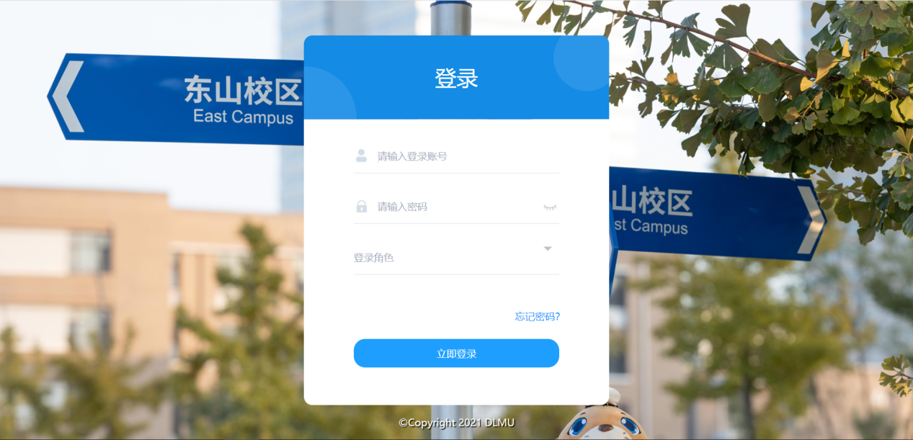

1. 用户登录

### 运行控制

本运行直接进入到系统的主界面。

### 操作信息

给出为操作中心的操作人员和管理人员所需要的信息，如：

1. 运行目的：登录本系统。
2. 操作要求：按照提示输入相应信息即可。
3. 启动方法：点击“立即登录”进入系统。
4. 预计的运行时间：3s
5. 与运行有联系的其他事项：本运行必须当系统中存在账号信息才能发生。

### 输入—输出文卷

提供被本运行建立、更新或访问的数据文卷的有关信息，如：

1. 文卷的标识符或标号：tb_user
2. 记录媒体：navicate 15
3. 存留的目录表：数据库中
4. 文卷的支配：输入账号时，调用相关信息

### 输出文段

提供本软件输出的每一个用于提示、说明、或应答的文段（包括“菜单”）的有关信息，如：

1. 文段的标识符：id,user_pwd
2. 输出媒体：屏幕显示
3. 文字容量：20字以内
4. 分发对象：所有用户
5. 保密要求：不同角色所给予的数据访问权限不同

### 恢复过程

如果在本运行阶段出现故障后，可采用以下方法：

* 根据提示进行操作；
* 等待系统响应。

## 运行2（忘记密码）说明

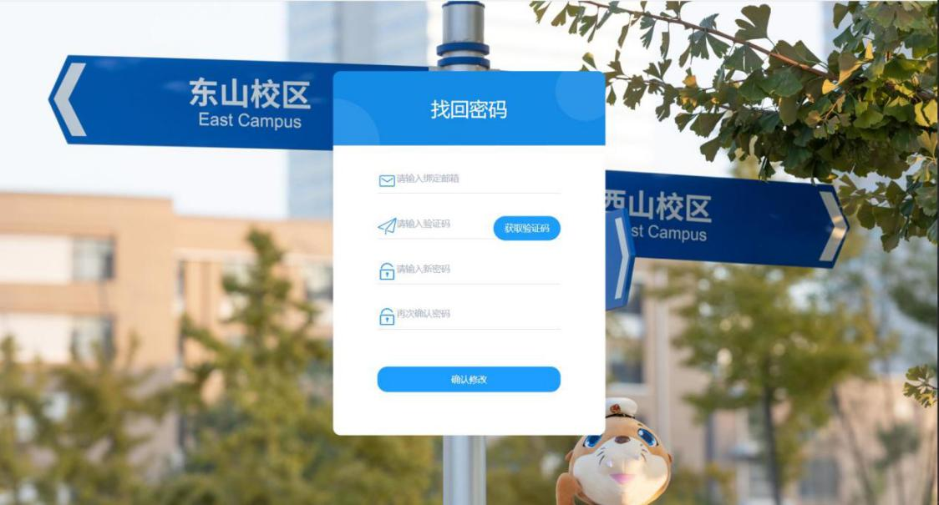

1. 忘记密码

### 运行控制

本运行根据用户邮箱信息更新用户密码。

### 操作信息

给出为操作中心的操作人员和管理人员所需要的信息，如：

1. 运行目的：修改用户密码
2. 操作要求：按照提示输入邮箱，验证码，新密码，确认密码
3. 启动方法：点击确认修改按钮即可
4. 预计的运行时间：10s
5. 与运行有联系的其他事项：本运行必须当系统中存在账号信息才能发生

### 输入—输出文卷

提供被本运行建立、更新或访问的数据文卷的有关信息，如：

1. 文卷的标识符或标号：tb_user
2. 记录媒体：navicate 15
3. 存留的目录表：数据库中tb_user进行更新
4. 文卷的支配：输入邮箱，及验证码调用tb_user表，重置密码修改tb_user表

### 输出文段

提供本软件输出的每一个用于提示、说明、或应答的文段（包括“菜单”）的有关信息，如：

1. 文段的标识符：user_email,user_pwd,verify_code
2. 输出媒体：屏幕显示
3. 文字容量：30字以内
4. 分发对象：所有用户
5. 保密要求：不同角色所给予的数据访问权限不同

### 恢复过程

如果在本运行阶段出现故障后，可采用以下方法：

* 根据提示进行操作；
* 等待系统响应。

## 运行3（修改密码）说明

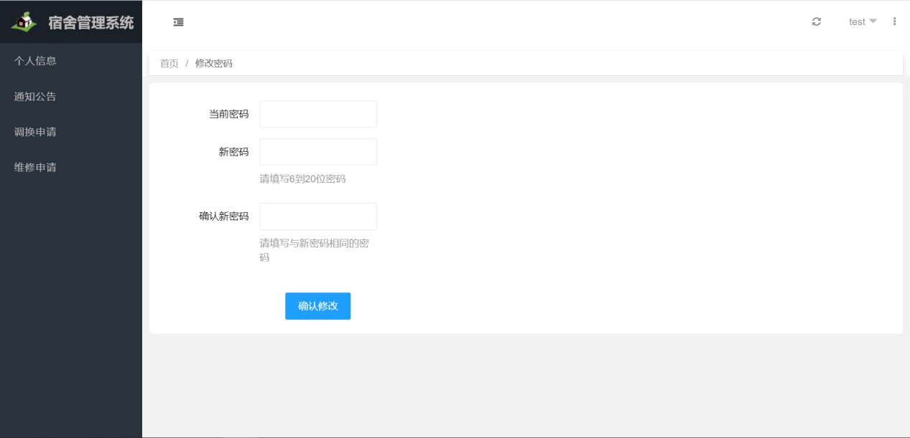

1. 修改密码

### 运行控制

本运行直接更新用户密码。

### 操作信息

给出为操作中心的操作人员和管理人员所需要的信息，如：

1. 运行目的：修改用户密码
2. 操作要求：按照提示输入原密码，新密码，确认密码
3. 启动方法：点击修改按钮即可
4. 预计的运行时间：5s
5. 与运行有联系的其他事项：本运行必须在系统中存在账号信息才能发生；本运行成功之后会跳转到登录界面。

### 输入—输出文卷

提供被本运行建立、更新或访问的数据文卷的有关信息，如：

1. 文卷的标识符或标号：tb_user
2. 记录媒体：navicate 15
3. 存留的目录表：数据库中tb_user进行更新
4. 文卷的支配：用户修改密码会更新tb_user

### 输出文段

提供本软件输出的每一个用于提示、说明、或应答的文段（包括“菜单”）的有关信息，如：

1. 文段的标识符：id,user_pwd
2. 输出媒体：屏幕显示
3. 文字容量：30字以内
4. 分发对象：所有用户
5. 保密要求：所有用户均可修改密码
6. 菜单：修改密码

### 恢复过程

如果在本运行阶段出现故障后，可采用以下方法：

* + - * 根据提示进行操作；
      * 等待系统响应。

## 运行4（个人信息）说明

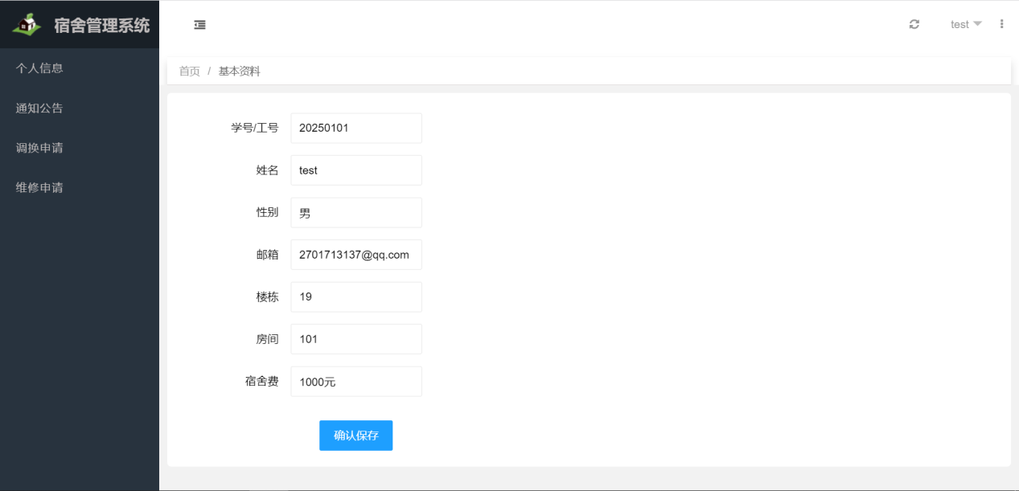

1. 个人信息

### 运行控制

本运行查看并修改个人信息

### 操作信息

给出为操作中心的操作人员和管理人员所需要的信息，如：

1. 运行目的：查看个人信息，修改邮箱
2. 操作要求：按照提示修改个人信息
3. 启动方法：点击提交即可
4. 预计的运行时间：10s
5. 与运行有联系的其他事项：用户查看其信息

### 输入—输出文卷

提供被本运行建立、更新或访问的数据文卷的有关信息，如：

1. 文卷的标识符或标号：tb_user
2. 记录媒体：navicate 15
3. 存留的目录表：在数据库内部对相关的表进行更新
4. 文卷的支配：有关的数据将会更新tb_user数据表

### 输出文段

提供本软件输出的每一个用于提示、说明、或应答的文段（包括“菜单”）的有关信息，如：

1. 文段的标识符：id,user_name,user_gender，user_email,room_id
2. 输出媒体：屏幕显示
3. 文字容量： 50字以内
4. 分发对象：用户
5. 保密要求：所有人均可使用
6. 菜单：个人信息

### 恢复过程

如果在本运行阶段出现故障后，可采用以下方法：

* 根据提示进行操作；
* 等待系统响应。

## 运行5（申请维修）说明

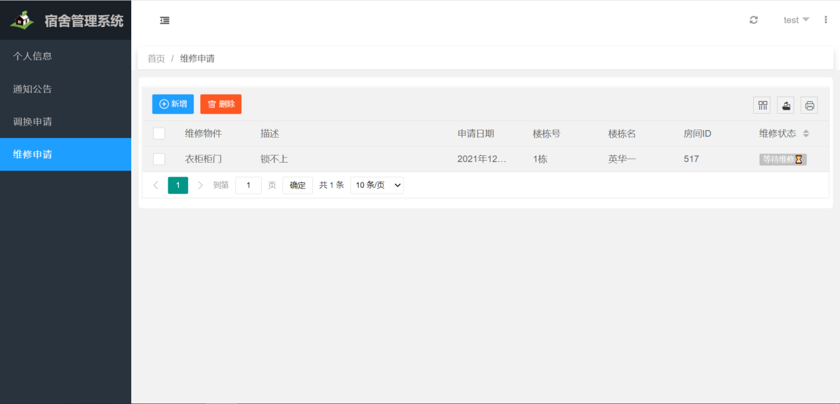

1. 申请维修

### 运行控制

本运行由学生申请维修物品。

### 操作信息

给出为操作中心的操作人员和管理人员所需要的信息，如：

* 1. 运行目的：申请维修
  2. 操作要求：按照提示填写待维修物品，物品描述
  3. 启动方法：点击提交即可
  4. 预计的运行时间：5s
  5. 与运行有联系的其他事项：本运行的发生，影响到宿管审核维修状态

### 输入—输出文卷

提供被本运行建立、更新或访问的数据文卷的有关信息，如：

* 1. 文卷的标识符或标号：tb_repair
  2. 记录媒体：navicate 15
  3. 存留的目录表：在数据库内部对相关的表进行更新
  4. 文卷的支配：有关的数据将会更新tb_repair数据表

### 输出文段

提供本软件输出的每一个用于提示、说明、或应答的文段（包括“菜单”）的有关信息，如：

* 1. 文段的标识符：rep_item, description
  2. 输出媒体：屏幕显示
  3. 文字容量：20字以内
  4. 分发对象：学生
  5. 保密要求：只有学生可以申请维修
  6. 菜单：维修申请

### 恢复过程

如果在本运行阶段出现故障后，可采用以下方法：

* 根据提示进行操作
* 等待系统响应

## 运行6（申请退换寝）说明

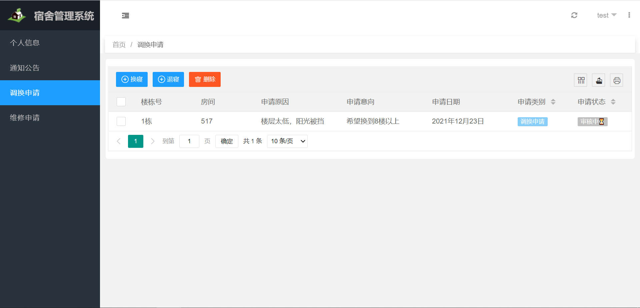

1. 申请退还寝

### 运行控制

本运行由学生申请退换寝室。

### 操作信息

给出为操作中心的操作人员和管理人员所需要的信息，如：

* 1. 运行目的：申请退还寝室
  2. 操作要求：按照提示申请退换寝室
  3. 启动方法：点击提交即可
  4. 预计的运行时间：5s
  5. 与运行有联系的其他事项：本运行的发生之后由后勤部门进行审核

### 输入—输出文卷

提供被本运行建立、更新或访问的数据文卷的有关信息，如：

* 1. 文卷的标识符或标号：tb_exchange
  2. 记录媒体：navicate 15
  3. 存留的目录表：在数据库内部对相关的表进行更新
  4. 文卷的支配：有关的数据将会更新tb_exchange数据表

### 输出文段

提供本软件输出的每一个用于提示、说明、或应答的文段（包括“菜单”）的有关信息，如：

1. 文段的标识符：ex_reason, ex_intention
2. 输出媒体：屏幕显示
3. 文字容量：30字以内
4. 分发对象：学生
5. 保密要求：只有学生才能进行申请
6. 菜单：调换申请

### 恢复过程

如果在本运行阶段出现故障后，可采用以下方法：

* 根据提示进行操作
* 等待系统响应

## 运行7（自选宿舍）说明

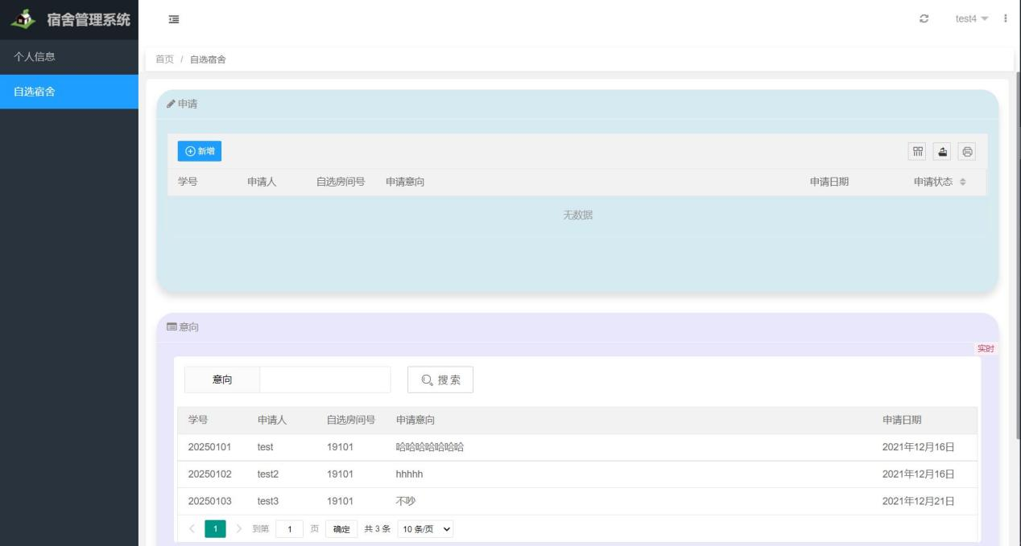

1. 自选宿舍

### 运行控制

本运行由新生自选宿舍

### 操作信息

给出为操作中心的操作人员和管理人员所需要的信息，如：

* 1. 运行目的：申请宿舍
  2. 操作要求：按照提示填写自选房间号，申请意向
  3. 启动方法：点击提交即可
  4. 预计的运行时间：30s
  5. 与运行有联系的其他事项：本运行的发生之后由后勤部门进行审核

### 输入—输出文卷

提供被本运行建立、更新或访问的数据文卷的有关信息，如：

* 1. 文卷的标识符或标号：tb_intention
  2. 记录媒体：navicate 15
  3. 存留的目录表：在数据库内部对相关的表进行更新
  4. 文卷的支配：有关的数据将会更新tb_intention数据表

### 输出文段

提供本软件输出的每一个用于提示、说明、或应答的文段（包括“菜单”）的有关信息，如：

1. 文段的标识符：id, stu_id, room_id, inte_content, inte_date
2. 输出媒体：屏幕显示
3. 文字容量：30字以内
4. 分发对象：学生
5. 保密要求：只有无宿舍信息的学生才能进行申请
6. 菜单：自选宿舍

### 恢复过程

如果在本运行阶段出现故障后，可采用以下方法：

* 根据提示进行操作
* 等待系统响应

## 运行8（发布通知）说明

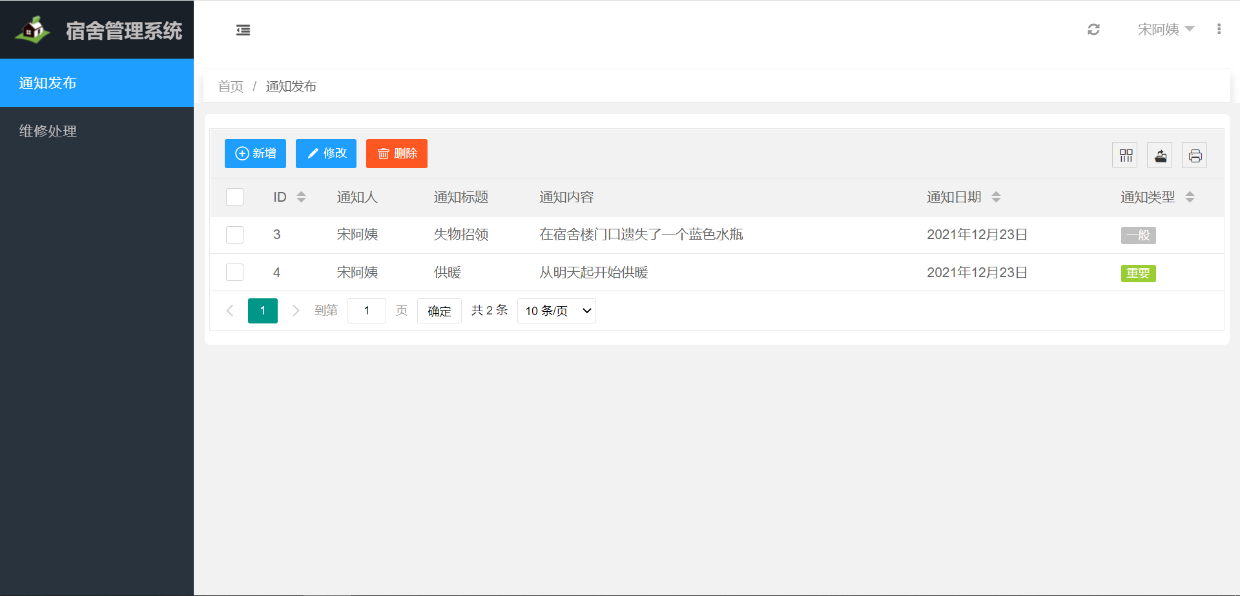

1. 发布通知

### 运行控制

本运行由宿管发布通知。

### 操作信息

给出为操作中心的操作人员和管理人员所需要的信息，如：

* 1. 运行目的：发布通知
  2. 操作要求：按照提示选择通知等级，编写通知内容
  3. 启动方法：点击提交即可
  4. 预计的运行时间：10s
  5. 与运行有联系的其他事项：本运行的发生，影响到学生查看通知

### 输入—输出文卷

提供被本运行建立、更新或访问的数据文卷的有关信息，如：

1. 文卷的标识符或标号：tb_notification
2. 记录媒体：navicate 15
3. 存留的目录表：在数据库内部对相关的表进行更新
4. 文卷的支配：有关的数据将会更新tb_notification数据表

### 输出文段

提供本软件输出的每一个用于提示、说明、或应答的文段（包括“菜单”）的有关信息，如：

* 1. 文段的标识符：noti_head, noti_content, noti_type
  2. 输出媒体：屏幕显示
  3. 文字容量：50字以内
  4. 分发对象：宿管
  5. 保密要求：只有宿管可以发布通知
  6. 菜单：通知发布

### 恢复过程

如果在本运行阶段出现故障后，可采用以下方法：

* 根据提示进行操作
* 等待系统响应

## 运行9（审核维修）说明

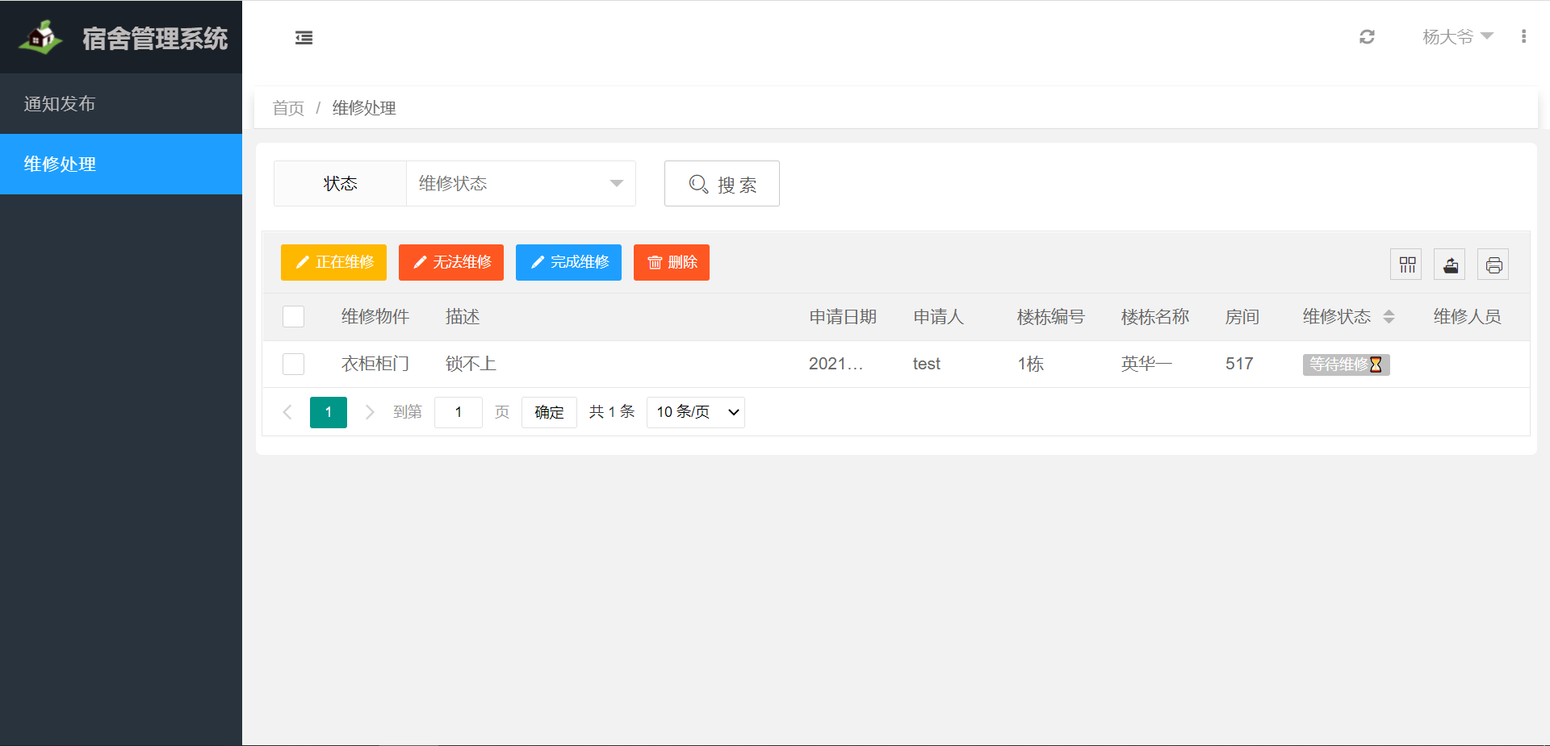

1. 审核维修

### 运行控制

本运行由宿管审核维修。

### 操作信息

给出为操作中心的操作人员和管理人员所需要的信息，如：

* 1. 运行目的：审核维修
  2. 操作要求：按照提示选择维修状态，派遣维修人员
  3. 启动方法：点击提交即可
  4. 预计的运行时间：5s
  5. 与运行有联系的其他事项：学生申请维修后,才会有本运行；本运行审核之后学生能才维修申请中查看维修状态

### 输入—输出文卷

提供被本运行建立、更新或访问的数据文卷的有关信息，如：

* 1. 文卷的标识符或标号：tb_repair
  2. 记录媒体：navicate 15
  3. 存留的目录表：在数据库内部对相关的表进行更新
  4. 文卷的支配：有关的数据将会更新tb_repair数据表

### 输出文段

提供本软件输出的每一个用于提示、说明、或应答的文段（包括“菜单”）的有关信息，如：

* 1. 文段的标识符：id,stu_id,rep_item,description,rep_date,rep_status, rep_man
  2. 输出媒体：屏幕显示
  3. 文字容量：10字以内
  4. 分发对象：宿管
  5. 保密要求：只有宿管可以审核维修申请
  6. 菜单：维修处理

### 恢复过程

如果在本运行阶段出现故障后，可采用以下方法：

* 根据提示进行操作
* 等待系统响应

## 运行10（楼宇管理）说明

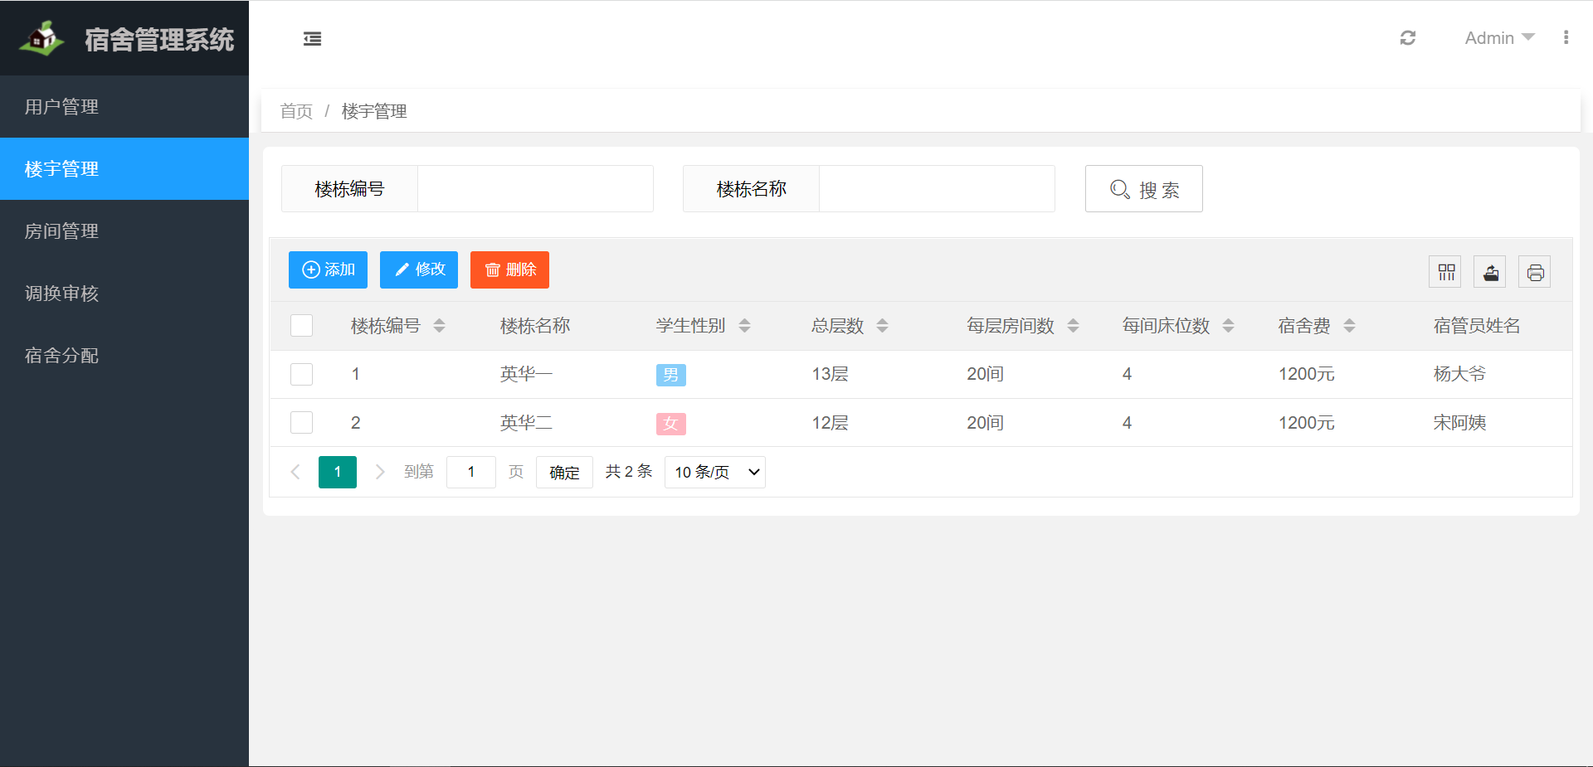

1. 楼宇管理

### 运行控制

本运行由后勤部门处理楼宇信息。

### 操作信息

给出为操作中心的操作人员和管理人员所需要的信息，如：

* 1. 运行目的：修改楼宇信息
  2. 操作要求：按照提示新增，修改，删除楼宇信息
  3. 启动方法：点击提交即可
  4. 预计的运行时间：5s
  5. 与运行有联系的其他事项：本运行的发生影响学生及宿管的宿舍分配

### 输入—输出文卷

提供被本运行建立、更新或访问的数据文卷的有关信息，如：

* 1. 文卷的标识符或标号：tb_building
  2. 记录媒体：navicate 15
  3. 存留的目录表：在数据库内部对相关的表进行更新
  4. 文卷的支配：有关的数据将会更新tb_building数据表

### 输出文段

提供本软件输出的每一个用于提示、说明、或应答的文段（包括“菜单”）的有关信息，如：

* 1. 文段的标识符：id,building_name,floor_num,room_num,room_capacity, free_capacity,build_gender,build_money,manager_id
  2. 输出媒体：屏幕显示
  3. 文字容量： 30字以内
  4. 分发对象：后勤部门
  5. 保密要求：只有后勤部门可以进行楼宇管理
  6. 菜单：楼宇管理

### 恢复过程

如果在本运行阶段出现故障后，可采用以下方法：

* 根据提示进行操作
* 等待系统响应

## 运行11（房间管理）说明

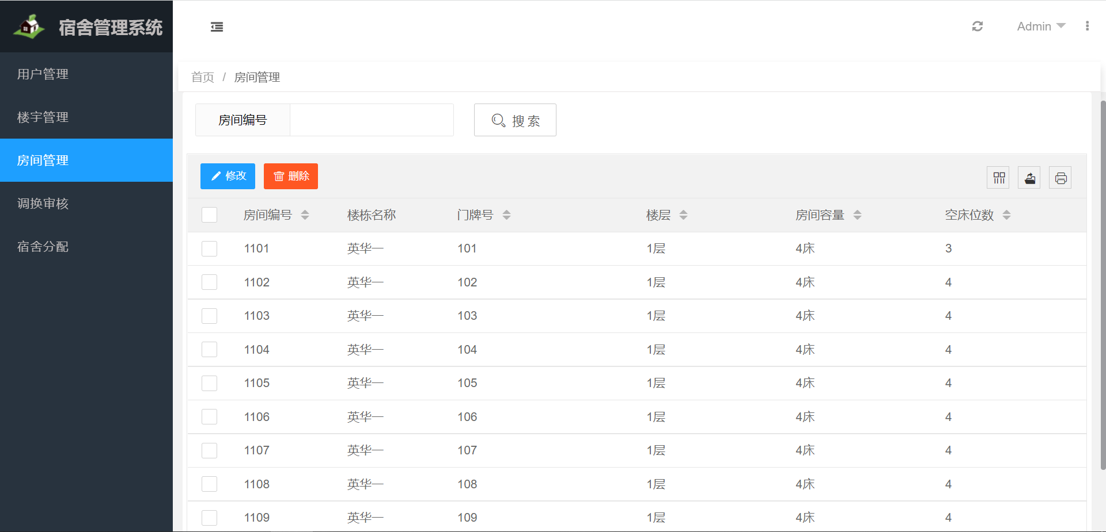

1. 房间管理界面

### 运行控制

本运行由后勤部门处理房间信息。

### 操作信息

给出为操作中心的操作人员和管理人员所需要的信息，如：

* 1. 运行目的：修改房间信息
  2. 操作要求：按照提示修改房间信息
  3. 启动方法：点击提交即可
  4. 预计的运行时间：10s
  5. 与运行有联系的其他事项：本运行的发生影响之后宿舍分配

### 输入—输出文卷

提供被本运行建立、更新或访问的数据文卷的有关信息，如：

1. 文卷的标识符或标号：tb_room
2. 记录媒体：navicate 15
3. 存留的目录表：在数据库内部对相关的表进行更新
4. 文卷的支配：有关的数据将会更新tb_room数据表

### 输出文段

提供本软件输出的每一个用于提示、说明、或应答的文段（包括“菜单”）的有关信息，如：

* 1. 文卷的标识符或标号：id,building_id ,room_brand ,room_floor, room_capacity,free_capacity
  2. 输出媒体：屏幕显示
  3. 文字容量： 30字以内
  4. 分发对象：后勤部门
  5. 保密要求：只有后勤部门可以进行房间管理
  6. 菜单：房间管理

### 恢复过程

如果在本运行阶段出现故障后，可采用以下方法：

* 根据提示进行操作
* 等待系统响应

## 运行12（退还寝审核）说明

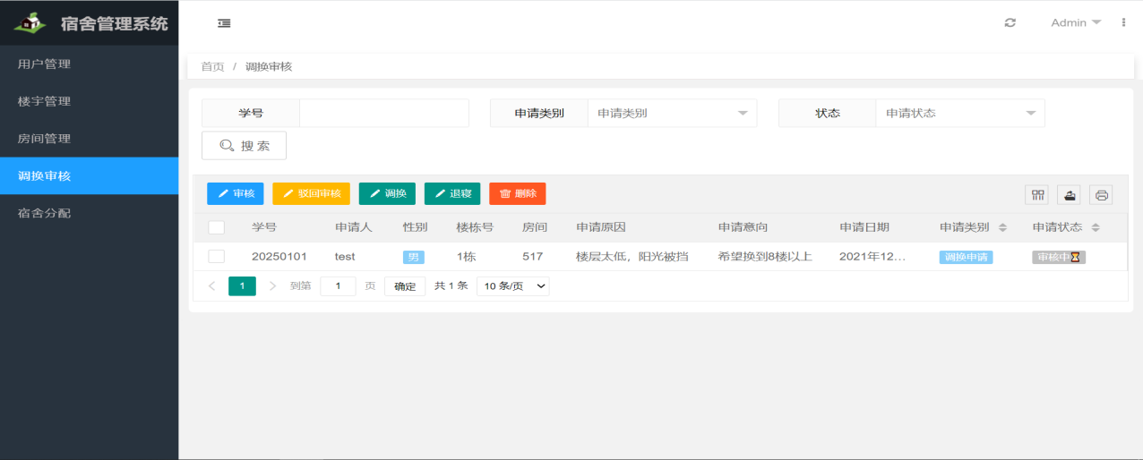

1. 退换寝审核

### 运行控制

本运行由后勤部门退换寝室审核。

### 操作信息

给出为操作中心的操作人员和管理人员所需要的信息，如：

* 1. 运行目的：审核退还寝室
  2. 操作要求：按照提示审核待处理的退还寝室申请，更新审核状态
  3. 启动方法：点击提交即可
  4. 预计的运行时间：10s
  5. 与运行有联系的其他事项：学生申请退换宿舍之后才有本运行的发生；本运行审核后学生会在调换申请处查看相关信息

### 输入—输出文卷

提供被本运行建立、更新或访问的数据文卷的有关信息，如：

* 1. 文卷的标识符或标号：tb_exchange
  2. 记录媒体：navicate 15
  3. 存留的目录表：在数据库内部对相关的表进行更新
  4. 文卷的支配：有关的数据将会更新tb_exchange数据表

### 输出文段

提供本软件输出的每一个用于提示、说明、或应答的文段（包括“菜单”）的有关信息，如：

1. 文段的标识符：id, stu_id, ex_reason, ex_intention, ex_date, ex_status, app_type, re_back
2. 输出媒体：屏幕显示
3. 文字容量： 10字以内
4. 分发对象：后勤部
5. 保密要求：只有后勤部门才能进行审核
6. 菜单：调换审核

### 恢复过程

如果在本运行阶段出现故障后，可采用以下方法：

* + - * 根据提示进行操作
      * 等待系统响应

## 运行13（自选寝室审核）说明

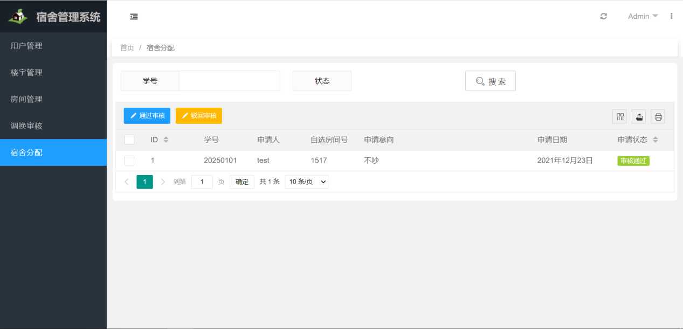

1. 自选寝室审核

### 运行控制

本运行由后勤部门审核自选宿舍信息。

### 操作信息

给出为操作中心的操作人员和管理人员所需要的信息，如：

* 1. 运行目的：审核处理学生自选宿舍申请
  2. 操作要求：按照提示修改申请状态
  3. 启动方法：点击提交即可
  4. 预计的运行时间：5s
  5. 与运行有联系的其他事项：学生申请自选宿舍之后有本运行的发生；本运行审核后学生会在自选宿舍申请处查看

### 输入—输出文卷

提供被本运行建立、更新或访问的数据文卷的有关信息，如：

* 1. 文卷的标识符或标号：tb_intention
  2. 记录媒体：navicate 15
  3. 存留的目录表：在数据库内部对相关的表进行更新
  4. 文卷的支配：有关的数据将会更新tb_intention数据表

### 输出文段

提供本软件输出的每一个用于提示、说明、或应答的文段（包括“菜单”）的有关信息，如：

* 1. 文段的标识符：id,stu_id,room_id,inte_content,inte_date,inte_status
  2. 输出媒体：屏幕显示
  3. 文字容量： 10字以内
  4. 分发对象：后勤部门
  5. 保密要求：只有后勤部门才能进行审核
  6. 菜单：宿舍分配

### 恢复过程

如果在本运行阶段出现故障后，可采用以下方法：

* 根据提示进行操作
* 等待系统响应

# 非常规过程

1. 非常规处理表

|  |  |
| --- | --- |
| 问题 | 解决方法或应急措施 |
| 登陆不了 | 查看数据库驱动是否正常 |
| 信息丢失 | 恢复数据库备份文件 |
| 信息被修改 | 查看IP地址，并用备份文件覆盖用户信息 |